欢迎继续我们的学习。

从这一课的内容开始，我们将学习使用solidity开发智能合约的具体知识。

在之前的内容中，我们了解了如何在remix编写和测试智能合约。那么，已经编写完成的智能合约如何在以太坊的主网和Rinkeby网络中进行测试呢？

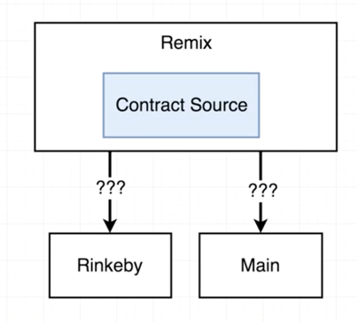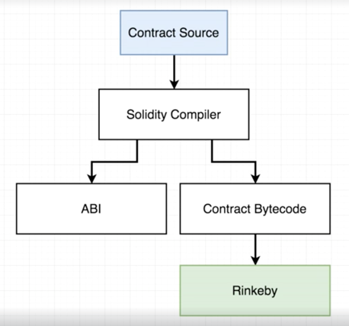

上图中的问号，就是我们需要解决的问题。

上面的流程图大概说明了这个过程：

1.首先，我们要准备好智能合约的源代码

2.然后交给Solidity的编译器进行编译。

3.编译生成的字节码将会发送到Rinkeby测试网络中。

Remix在线编辑器可以帮我们完成第1步和第2步，那么第3步又该如何实现呢？

为了完成这部分工作，我们可以考虑使用另外一种工具Truffle：  
Truffle实际上可以帮我们完成三件事情：创建智能合约，进行本地测试，并将智能合约部署到Rinkeby网络上。

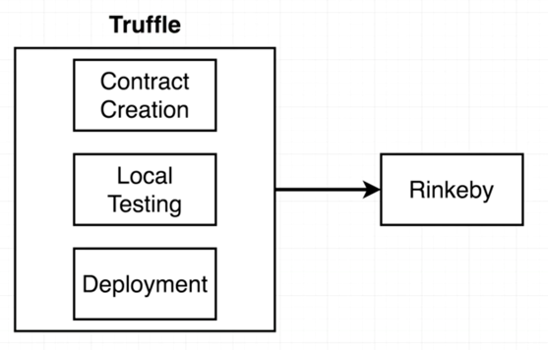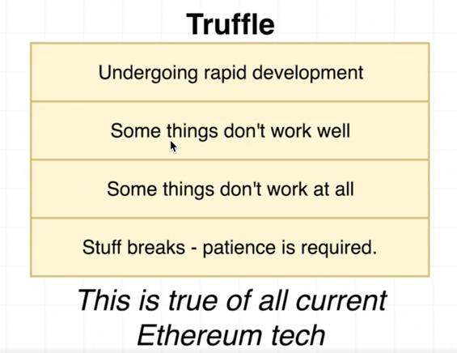

等等，这么来看的话，remix似乎是要被淘汰了。

且慢，虽然说我们也希望Truffle可以成为这种功能NB的一站式解决方案，但是，它到目前为止还存在着不小的问题：

请记住，和现在正在高速迭代发展的以太坊技术一样，Truffle自身也在不断的完善之中，存在着各种各样的bug，有些功能甚至根本没法用，让人恼火。

所以，如果你已经习惯于使用那些高速成熟稳定的开发工具和框架的话，恐怕会被以太坊开发的这些坑惊呆的~

切记，不仅仅是Truffle，我们在整个教程中涉及到的各种工具都有可能出现各种问题，Don’t panic!不要恐慌！

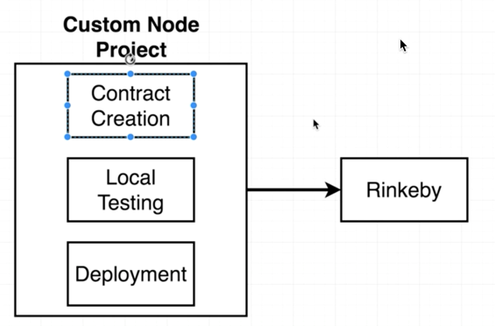

因此，在接下来的学习中，我们将从零开始创建一个智能合约应用，并部署到测试网络中。

讨论群-笨猫学编程QQ群：

375143733

答疑论坛：

<http://www.vr910.com/forum.php?gid=154>

知乎专栏：

<https://zhuanlan.zhihu.com/kidscoding>

新浪博客:

<http://blog.sina.com.cn/eseedo>

Github:

<https://github.com/eseedo>

个人网站：

<http://icode.ai/>